Федеральное государственное образовательное бюджетное учреждение высшего образования «Финансовый университет при Правительстве РФ»

КОЛЛЕДЖ ИНФОРМАТИКИ И ПРОГРАММИРОВАНИЯ

Лабораторная работа № 9

по дисциплине инфокоммуникационные системы и сети

Тема: ANYDESK

Выполнил студент

Гостищев Филипп Евгеньевич

Группа 3ПКС-420

Проверил

____________ ___________

оценка подпись

Москва, 2023

Цель: изучить функциональные возможности приложения AneDesk

Ход работы:

Установил приложение

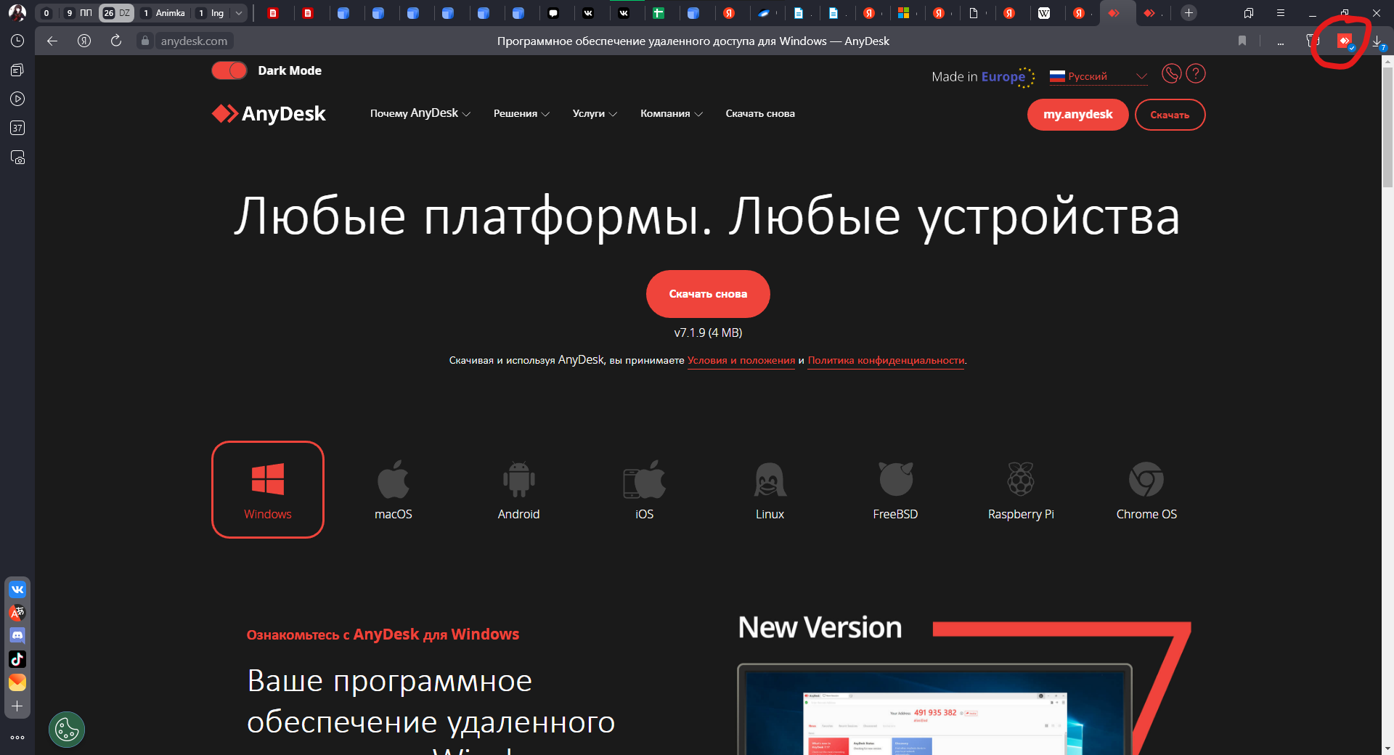

Зарегистрировался на AnyDesk

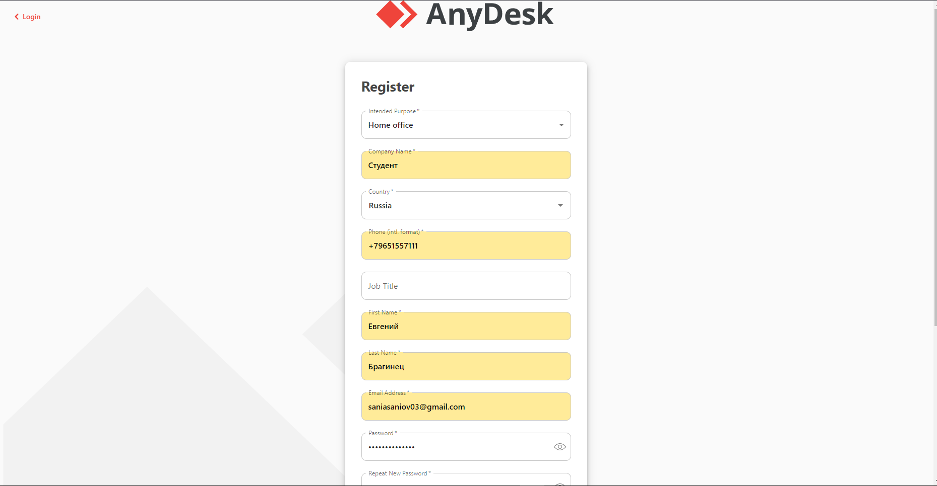

Просмотр базового представленного функционала

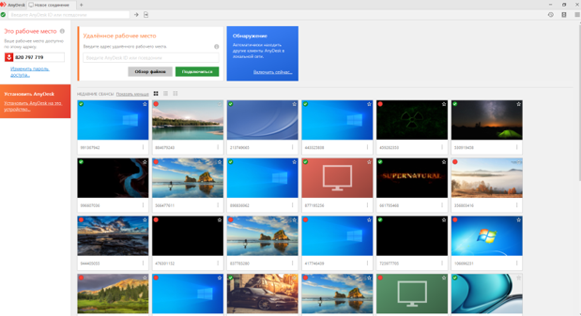

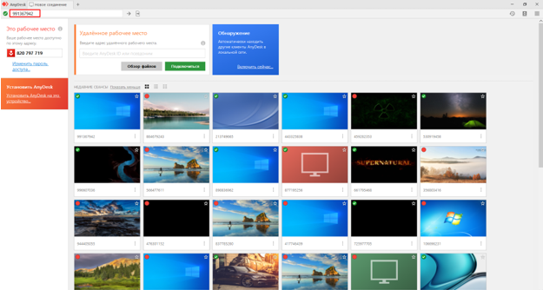

Вывод: Изучены возможности работы с AnyDesk